Тестовое задание, ETL-потоки

1. В файл вложен XLSX-документ «Просрочено (06.09.2022)»:



Его нужно распарсить с помощью Python-скрипта и положить в Postgres-базу. В базе он должен лечь в таблицу **public.overdue** (структуру таблицы придумать самостоятельно).

1. Создать телеграм-бота (*в readme проекта указать ссылку на бота для проверки*). По команде **/report** бот должен отдавать другой XLSX-документ, состоящий из стрех столбцов: «Субъект РФ», «Суммарное количество доз», «Среднее просрочено дней». Таким образом, если на входе у по Алтайскому краю вот такая вот картина —

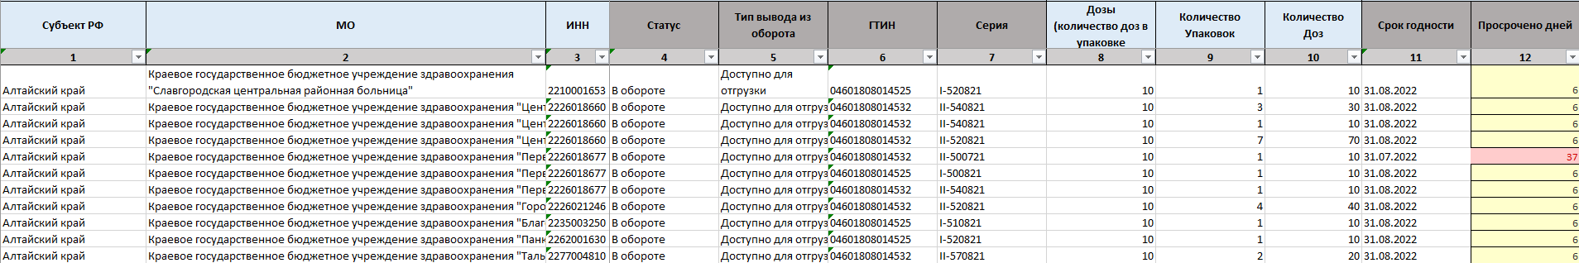

— то на выходе (то, что отдаст **/report**) у нас будет одна строка:

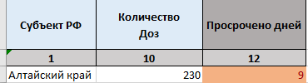

И так по одной строке на каждый имеющийся в исходном файле субъект РФ.

* В качестве решения ожидается ссылка на гитхаб, с которой мы сможем развернуть и протестировать результат;
* Будет **плюсом** задокументировать шаги развертывания;
* Будет **большим** **плюсом** запаковать решение в docker-контейнер с конфигом docker-compose.yml.